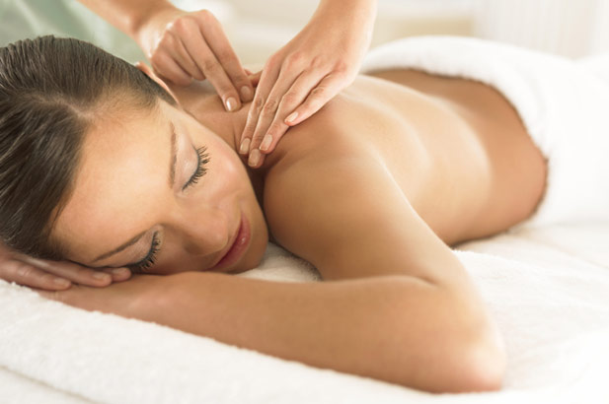

Расслабляющий массаж: для общего расслабления тела
Спортивный массаж: для повышения работоспособности мышц и придания комфортности после физческих упражнений
Терапевтическиий массаж: для отдыха и улучшения состояния поврежденных мышц и связок
Лимфодренажный масаж: мануальный массаж активирует лимфосистему,помогает удалить токсины и уменьшает накопление жидкости
Рефлексология ног: массаж спецепифических точек ступни, отражающих различные системы организма
Индийский массаж головы: расслабляющий массаж головы,шеи и спины
Шиатсу: восточная традициональная философия.
Комбинация массажа и расстяжки и работа над энергетическими точками тела
Наши специалисты продемонстрируют Вам технику и упражнения помогающие восстановлению общего состояния организма. Массажи противопоказаны беременным, людям страдающим сердечно- сосудистыми завболеваниями, мигренью, тромбозом, температурой, инсультом, диабетом, эпилепсией, дерматологическими заболеваниями,повреждением костей,прошедшим операцию.

